

Российская Федерация

Новгородская область

АДМИНИСТРАЦИЯ БАТЕЦКОГО МУНИЦИПАЛЬНОГО РАЙОНА

ПОСТАНОВЛЕНИЕ

от 30.05.2022 № 323
п. Батецкий
О предварительном согласовании предоставления земельных участков

В соответствии с п. 2 ст. 39.3, ст. 39.5, п. 2 ст. 39.6, п. 2 ст. 39.10 Земельного кодекса Российской Федерации, заявлением Главы крестьянского фермерского хозяйства Журавлевой Татьяны Валентиновны (ОГРНИП 320532100013940), зарегистрированной по адресу: Новгородская область, Батецкий район, д. Скачели, д. 2, кв. 2, Администрация Батецкого муниципального района ПОСТАНОВЛЯЕТ:

1. Предварительно согласовать предоставление земельного участка без проведения торгов в безвозмездное пользование сроком на 6 лет в кадастровом квартале 53:01:0020801 площадью 86657 кв.м., находящегося по адресу: Российская Федерация, Новгородская область, Батецкий район, Батецкое сельское поселение.
2. Утвердить прилагаемую схему расположения земельного участка или земельных участков на кадастровом плане территории в кадастровом квартале 53:01:0020801 площадью 86657 кв.м., категория земель – земли сельскохозяйственного назначения, с разрешенным использованием – сельскохозяйственное использование, расположенного по адресу: Российская Федерация, Новгородская область, Батецкий район, Батецкое сельское поселение.

Глава района В.Н. Иванов

еа
№56п
УТВЕРЖДЕНА
постановлением Администрации
Батецкого муниципального района
от 30.05.2022 № 323

Схема расположения земельного участка или земельных участков
на кадастровом плане территории

Условный номер земельного участка: |  |  | -
Площадь земельного участка: |  | 86657 кв.м. (:ЗУ1(1) – 7045,11 кв.м.; :ЗУ1(2) – 10812,00 кв.м.; :ЗУ1(3) – 68800,24 кв.м.)
Система координат |  | МСК-53 (Зона-1)
Обозначение характерных точек границ |  | Координаты, м
 |  | X |  | Y
:ЗУ1(1)
1 |  | 591570,16 |  | 1301871,96
2 |  | 591585,02 |  | 1301882,64
3 |  | 591612,68 |  | 1301923,34
4 |  | 591600,01 |  | 1301948,39
5 |  | 591563,41 |  | 1301974,82
6 |  | 591539,94 |  | 1301971,41
7 |  | 591535,90 |  | 1301957,10
8 |  | 591536,09 |  | 1301930,44
9 |  | 591518,29 |  | 1301899,53
10 |  | 591509,11 |  | 1301889,30
11 |  | 591516,28 |  | 1301866,12
12 |  | 591536,06 |  | 1301865,63
1 |  | 591570,16 |  | 1301871,96
:ЗУ1(2)
13 |  | 591547,58 |  | 1302044,91
14 |  | 591557,12 |  | 1302058,24
15 |  | 591563,50 |  | 1302075,77
16 |  | 591570,67 |  | 1302095,09
17 |  | 591590,66 |  | 1302095,70
18 |  | 591594,84 |  | 1302100,88
19 |  | 591592,78 |  | 1302112,55
20 |  | 591585,79 |  | 1302128,50
21 |  | 591572,15 |  | 1302142,04
22 |  | 591562,87 |  | 1302153,77
23 |  | 591555,96 |  | 1302163,19
24 |  | 591547,61 |  | 1302168,02
25 |  | 591539,75 |  | 1302168,24
26 |  | 591532,18 |  | 1302150,20
27 |  | 591515,17 |  | 1302129,34
28 |  | 591477,72 |  | 1302096,22
29 |  | 591463,27 |  | 1302087,13
30 |  | 591453,11 |  | 1302075,65
31 |  | 591452,12 |  | 1302063,81
32 |  | 591456,29 |  | 1302039,86
33 |  | 591468,44 |  | 1302021,90
34 |  | 591474,66 |  | 1302020,51
35 |  | 591483,51 |  | 1302032,70
13 |  | 591547,58 |  | 1302044,91
:ЗУ1(3)
36 |  | 591199,98 |  | 1302028,63
37 |  | 591235,81 |  | 1302072,06
38 |  | 591251,68 |  | 1302107,91
39 |  | 591270,85 |  | 1302124,47
40 |  | 591309,49 |  | 1302145,14
41 |  | 591339,69 |  | 1302144,12
42 |  | 591362,94 |  | 1302136,33
43 |  | 591386,76 |  | 1302147,23
44 |  | 591409,27 |  | 1302130,42
45 |  | 591433,89 |  | 1302119,34
46 |  | 591448,77 |  | 1302125,84
47 |  | 591459,87 |  | 1302140,96
48 |  | 591521,94 |  | 1302187,94
49 |  | 591554,04 |  | 1302241,86
50 |  | 591598,45 |  | 1302279,26
51 |  | 591708,42 |  | 1302338,99
52 |  | 591726,24 |  | 1302364,86
53 |  | 591696,26 |  | 1302410,71
54 |  | 591664,98 |  | 1302383,59
55 |  | 591635,99 |  | 1302362,33
56 |  | 591612,15 |  | 1302353,49
57 |  | 591552,31 |  | 1302333,43
58 |  | 591502,57 |  | 1302320,73
59 |  | 591402,68 |  | 1302300,21
60 |  | 591357,14 |  | 1302287,51
61 |  | 591327,11 |  | 1302282,15
62 |  | 591279,50 |  | 1302268,36
63 |  | 591269,88 |  | 1302263,84
64 |  | 591265,37 |  | 1302260,88
65 |  | 591230,80 |  | 1302202,20
66 |  | 591170,00 |  | 1302138,10
67 |  | 591142,92 |  | 1302094,61
68 |  | 591130,73 |  | 1302084,05
69 |  | 591125,71 |  | 1302081,68
36 |  | 591199,98 |  | 1302028,63
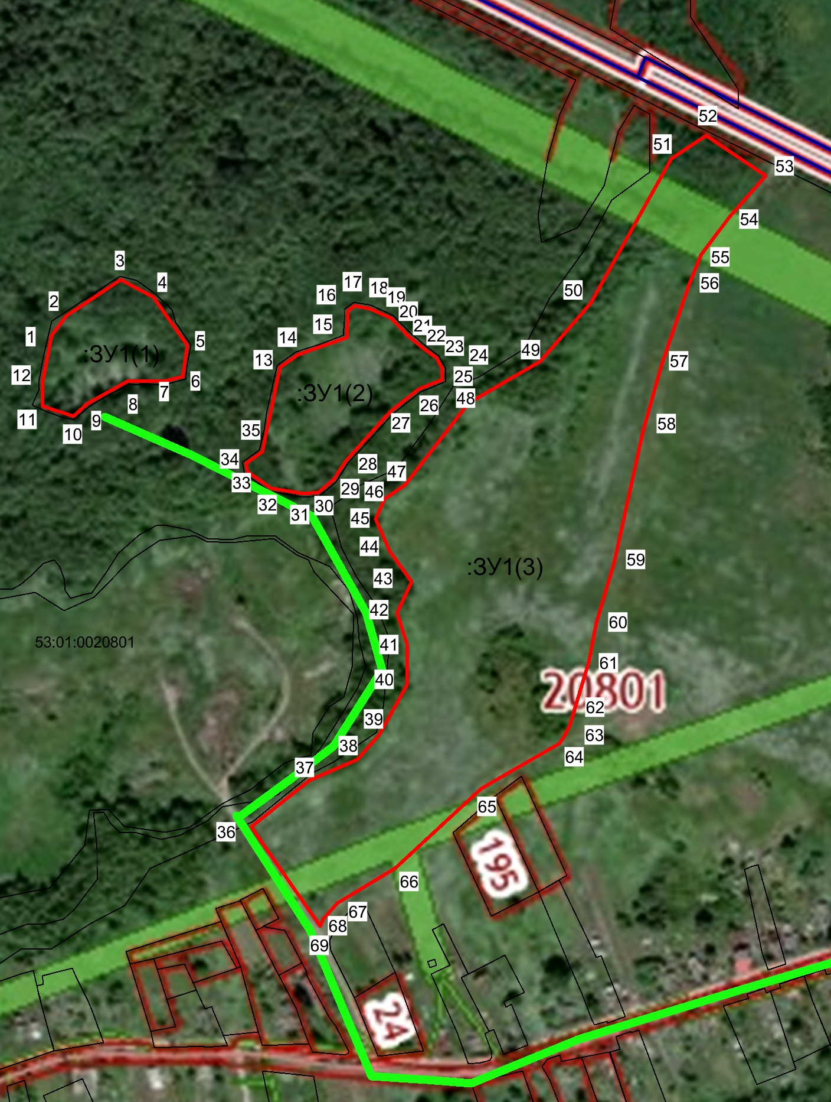
Масштаб 1:35 000
Условные обозначения:
 | граница образуемого земельного участка
 | объекты капитального строительства
 | граница населенного пункта
 | земли общего пользования, посредством которых обеспечивается доступ к образуемым земельным участкам
 | ЗОУИТ

